《人工智能与计算机基础》课程实验报告（六）
姓 名 |  | 学 号 |  |  | 班 级
指导教师 |  |  | 实验日期
实验课程 | 《Python语言程序设计》
每课一言 | Python是最适合大数据与人工智能开发的编程语言，在后端开发、数据采集、数据分析、量化交易、运维开发、自动化测试等领域有广泛的应用。
- 实验名称：流程控制 - 分支结构
- 实验目的：  熟练掌握流程控制的以下分类：  1.多分支  2.二分之  3.单分支  4.条件表达式  标准分支结构如→_→ |  |  |  | if 条件测试表达式1:  语句块1  elif 条件测试表达式2:  语句块2  elif 条件测试表达式3:  语句块3  ……  else:  语句块n
三、实验三大注意
1、请勿把食物带入实验室；
2、请规范开机、关机、禁止拔电线、私接电线；
3、上课完，请关机好，带走你们制造的垃圾。
给他人营造一个干净、文明的环境!
四、经典回顾
一、字典
以下是Python字典的常用操作方法及其方法名：
- 创建字典
方法名：dict()
- 访问字典中的元素
方法名：[]（直接访问）
方法名：get()（通过方法访问）
- 添加或更新键值对
方法名：[]（直接赋值）
- 删除键值对
方法名：del
方法名：pop()
方法名：popitem()
方法名：clear()
- 判断键是否在字典中
方法名：in
方法名：not in
- 获取字典的所有键、值或键值对
方法名：keys()
方法名：values()
方法名：items()
- 复制字典
方法名：copy()
- 合并字典
方法名：update()
方法名：|（Python 3.9+）
- 字典的长度
方法名：len()
- 从字典中获取默认值
方法名：setdefault()
二、集合
集合的常用操作方法及其方法名：
- 创建集合
方法名：set()
方法名：{}（通过花括号创建集合）
- 添加元素
方法名：add()
- 删除元素
方法名：remove()
方法名：discard()
方法名：pop()
方法名：clear()
- 集合的长度
方法名：len()
- 判断元素是否在集合中
方法名：in
方法名：not in
- 集合的并集
方法名：union()
方法名：|（运算符）
- 集合的交集
方法名：intersection()
方法名：&（运算符）
- 集合的差集
方法名：difference()
方法名：-（运算符）
- 集合的对称差集
方法名：symmetric_difference()
方法名：^（运算符）
- 集合的子集、超集及相等性
方法名：issubset()
方法名：issuperset()
- 集合的复制
方法名：copy()
- 集合的集合操作：
方法名：isdisjoint()（判断两个集合是否没有交集）
五、实验准备
（一）选择(分支)结构
选择结构表示程序的处理步骤出现了分支，它需要根据某一特定的条件选择其中的一个分支执行。通过合理的设置选择的条件，使程序从起点到终点只能通过一条路径，保证程序只有一个出口。
Python语言用if…elif…else关键字或其组合来选择要执行的语句，不同的组合可构成单选择、双选择和多选择三种形式。

if 条件测试表达式1:
语句块1
elif 条件测试表达式2:
语句块2
elif 条件测试表达式3:
语句块3
……
else:
语句块n
if 和 elif 子句后都有条件测试表达式，当表达式的值为真(非0数字、非空对象或True)时执行对应的语句块。 else 子句后面无条件测试表达式，直接以冒号结束。
1.多分支结构
多分支语句用一组 if…elif…else 语句将整个区间分为若干个区间，当满足其中某一个区间的条件时，一定不会再满足后续的其他条件，程序即终止判定，所以用这种方法编写程序时，若区间设定不误，可保证只能有一种处理和一个出口。其基本结构如下：

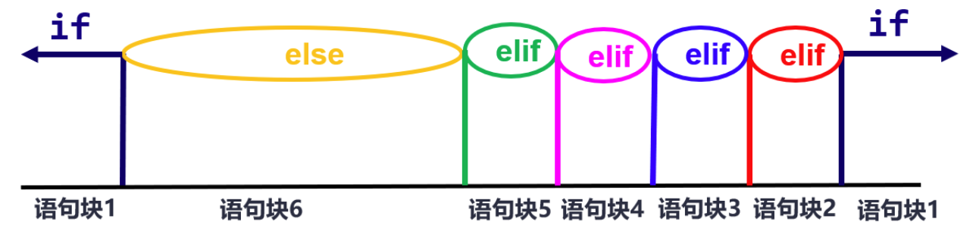

- score = int(input()) # 输入一个整数表示成绩
- if score > 100 or score < 0: # 区间为score < 0 或score > 100
- result = 'Data error!'
- elif score >= 90: # 区间为90 <= score <= 100
- result = 'A'
- elif score >= 80: # 区间为80 <= score < 90
- result = 'B'
- elif score >= 70: # 区间为70 <= score < 80
- result = 'C'
- elif score >= 60: # 区间为60 <= score < 70
- result = 'D'
- else: # 区间为0 <= score < 60
- result = 'E'
- print(result)
在这个程序中，因为只能进入其中一个分支，每个分支下的处理结果定义为相同的变量名，在程序执行完毕后用一条语句输出。这样可以保证输出格式的一致性，也避免多次调用print()函数。

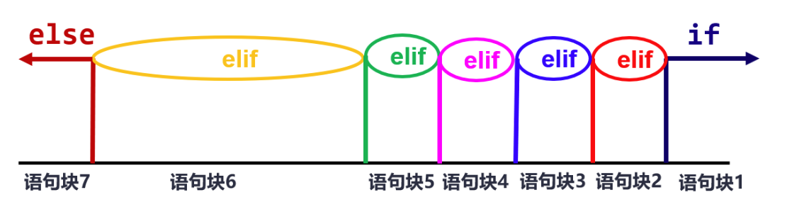
- score = int(input())
- if score > 100: # 区间score > 100
- result = '最高分不能超过100'
- elif score >= 90: # 区间为90 <= score <= 100
- result = 'A'
- elif score >= 80: # 区间为80 <= score < 90
- result = 'B'
- elif score >= 70: # 区间为70 <= score < 80
- result = 'C'
- elif score >= 60: # 区间为60 <= score < 70
- result = 'D'
- elif score >= 0: # 区间为0 <= score < 60
- result = 'E'
- else: # 区间为score < 0
- result = '分数不能为负数'
- print(result)

2. 二分支
Python也支持传统的二分支方法，每个else和他前面离他最近且与之对齐的 if 匹配。
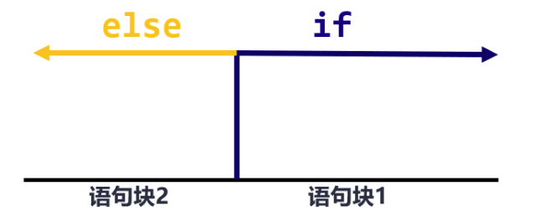
- score = int(input())
- if score >= 60:
- print('成绩合格')
- else:
- print('不合格')

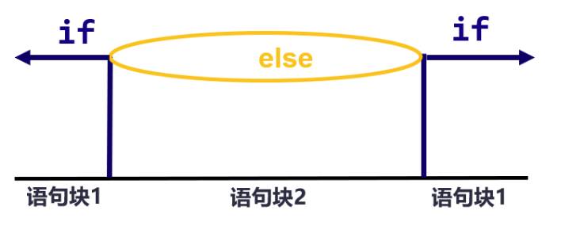
- score = int(input())

- if score > 100 or score < 0: # score < 0 或score > 100
- print('异常成绩')
- else:
- print('正常成绩')

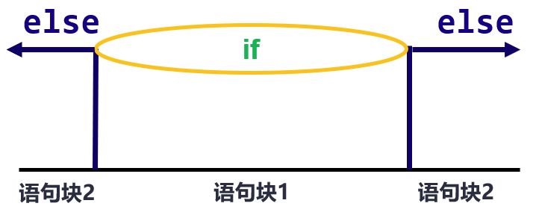
- score = int(input())
- if 0 <= score <= 100: # score >= 0 and score <= 100
- print('正常成绩')
- else:
- print('异常成绩')

0 <= score <= 100 等价于 score >= 0 and score <= 100

Python中比较运算推荐使用链式操作0 <= score <= 100，不建议使用score >= 0 and score <= 100，pycharm中可同时按alt+shift+enter自动转为链式操作。

3. 单分支
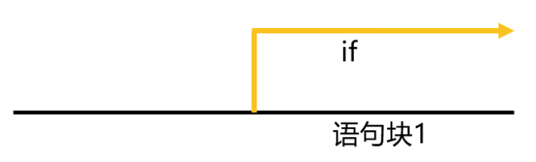

在单分支结构中，只对条件表达式为True的情况进行处理，忽略了表达式结果为False时的处理，有时会引入意外的错误。尽量避免使用这种方法。
- score = int(input())
- if score >= 60:
- print('成绩合格')

4．条件表达式
所谓的条件表达式，是用一条语句完成一个二分支结构的程序语句。
语法格式：
x if 条件 else y
if…else将语句分成三部分，是一个三元操作符的条件表达式。
首先对条件表达式求值，若值为True，则计算表达式x的值并返回其运算结果；当条件表达式结果为False时，对表达式y进行计算并返回其运算结果。
- m, n = eval(input()) # 输入用逗号分隔的两个整数，输出其中较大的值
- if m > n:
- max_number = m
- else:
- max_number = n
- print(max_number)

- #用条件表达式语句实现：
- m, n = eval(input()) # 输入用逗号分隔的两个整数，输出其中较大的值
- max_number = m if m > n else n
- print(max_number)

- #类似的用法还可用于实现时验证用户名：
- #原方法：
- username = input('请输入用户名: ')
- password = input('请输入口令: ')
- # 如果希望输入口令时 终端中没有回显 可以使用getpass模块的getpass函数
- # import getpass
- # password = getpass.getpass('请输入口令: ')
- if username == 'admin' and password == '123456':
- print('身份验证成功!')
- else:
- print('身份验证失败!')

- #使用条件表达式简单实现
- username, password = input().split() # 输入表示用户名和密码的字符串，空格分开
- print("身份验证成功!") if username == 'admin' and password == '12345' else print("身份验证失败!")

六、实验内容
1. 掷骰子决定做什么事情？骰子有六个面，分别用随机生成的数字1-6表示以下六个游戏：唱首歌、跳个舞、学猫叫、做俯卧撑、念绕口令、讲冷笑话。

加油吧，祝你成功！

七、实验附页

